操作系统对物理资源的的抽象行为：

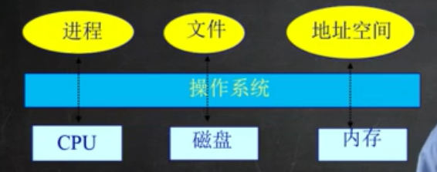

操作系统架层次结构：硬件之上、应用程序之下

操作系统位于应用软件之下，为应用软件服务，是一个系统软件

两个不同面向的接口：一个是面向用户的shell，一个是面向计算机内部的kernel

硬件资源的主要三大块：CPU、内存、硬盘

OS的对硬件资源的管理体现：CPU的调度、进程线程的管理；物理内存和虚拟内存的管理；硬盘通过抽象成文件系统给用户来通过OS管理；中断管理；IO设备驱动；

OS Kernel的特征：

1、并发

并发指的是：在一段时间内有多个程序可以运行；

并行指的是：在一个时间点有多个程序可以运行；

计算机系统中同时存在多个运行程序，需要OS管理和调度

2、共享，“同时”访问，互斥共享

3、虚拟，利用多道程序设计技术，让每个用户都觉得有一个计算机专门为他服务（就是把进程虚拟化成进程，把磁盘虚拟化成文件。。。

4、异步，程序可以走走停停向前推进的速度不可预知，但只要运行环境相同，OS需要保证程序运行的结果也相同

为了更好的利用计算机资源，并且更好的与用户交互，出现了分时系统（就是每个程序分别执行一段时间片，这里利用了时钟外设定期产生中断）

出现虚拟机监视器（VMM）的原因是避免硬件资源过剩，有虚拟机可以多操作系统共享硬件资源；